«Трудовой фронт Красноярья»

24 февраля в нашем классе прошел информационный час, посвященный Красноярску в годы Великой Отечественной войны.
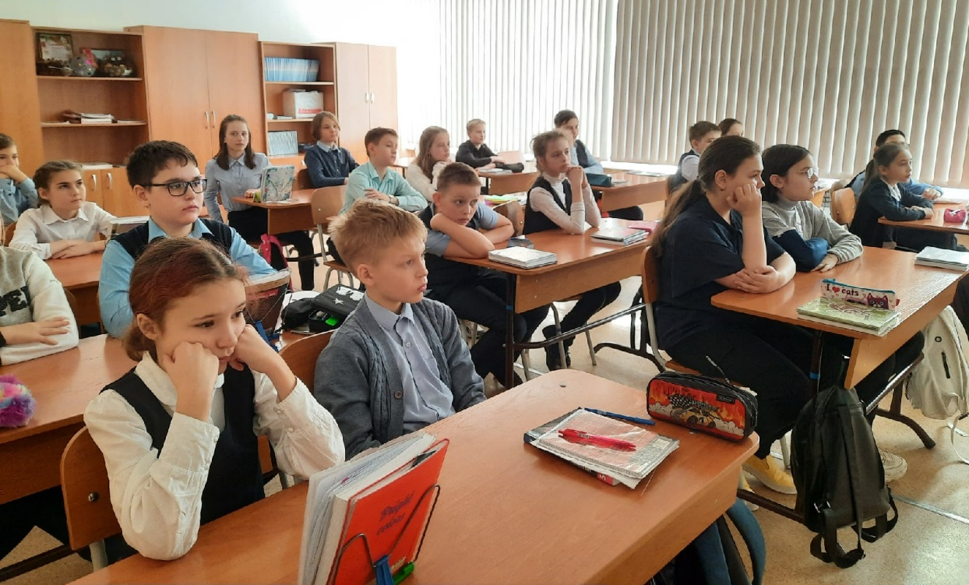
Красноярск пережил невзгоды и лишения военных лет вместе со всей страной. Конечно, в самом городе не было боев, но уже в первые месяцы войны тысячи красноярцев пошли на фронт добровольно.
Ребята узнали, что за годы войны город и край получил производственную базу, которая позднее превратила Красноярск в один из крупнейших промышленных городов страны. Темпы производства в нашем городе выросли в разы - сибиряки ковали Победу, не жалея сил. Во многих семьях сохранилась память о родных, которые были работниками тыла. Память о них, не должна исчезнуть без следа!
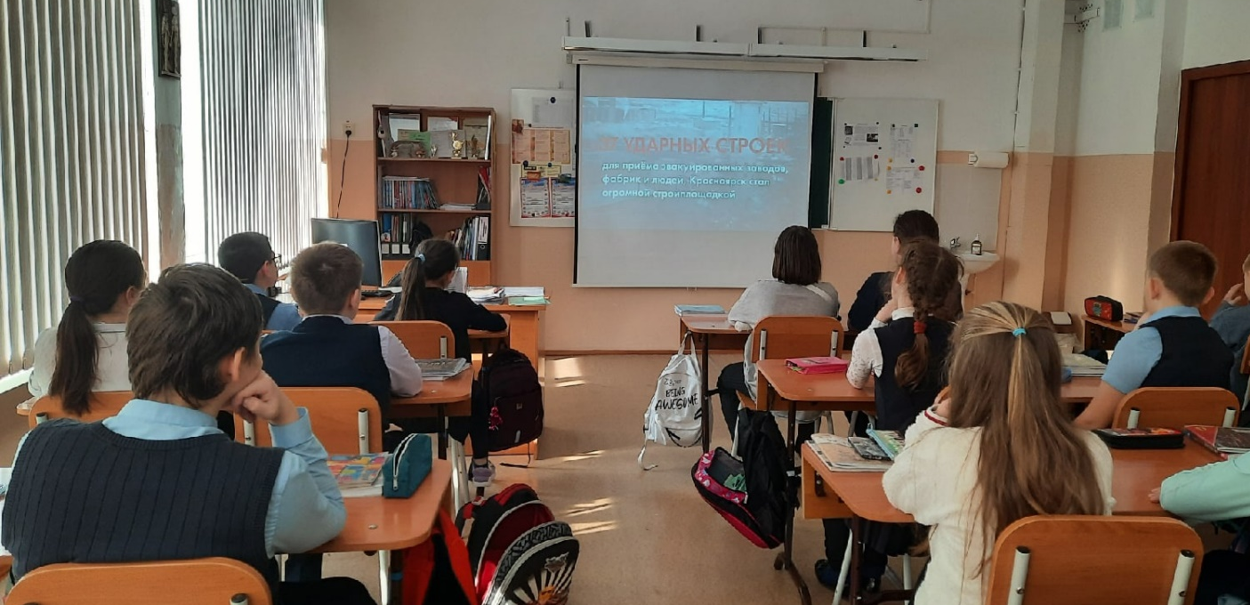
В нашем городе проходит акция по сбору подписей за присвоение Красноярску звания «Город трудовой доблести». Предлагаем всем присоединиться к этой акции.
